主题：距离指示器
器件：LED灯模块2个（分别为LED_A和LED_B），超声波传感器1个，舵机1个（也可使用分立器件结合面包板搭建）。
要求：
- 通过超声波传感器检测距离的变化，并根据检测距离控制舵机的转动角度和LED灯的亮灭。
- 将超声波传感器检测的距离值显示在串口监视器。
- 当超声波传感器检测的距离为10cm时，舵机处于90度位置，LED_A和LED_B均熄灭。
- 当超声波传感器检测距离为5cm时，舵机处于0度位置，LED_A闪烁，LED_B熄灭。
- 当超声波传感器检测的距离在10cm至5cm之间变化时，舵机的转动角度为90~0度所对应的角度，LED_A从熄灭至最亮，LED_B保持熄灭状态。
- 当超声波传感器检测距离为15cm时，舵机处于180度位置，LED_B闪烁，LED_A熄灭。
- 当超声波传感器检测的距离在10cm至15cm之间变化时，舵机的转动角度为90~180度所对应的角度，LED_B从熄灭至最亮，LED_A保持熄灭状态。
- 未作规定处可自行处理，无明显与事实违背即可。
- 编写程序文件命名规则为：DJKS3_身份证号，考试完毕上传备案。
- 程序编写过程中不得打开库例程和其它程序，如发现，实操成绩按照0分处理。

- 评分组成
实操题总分100分，由三部分组成，分别为：流程图、电路搭设和功能呈现。其中流程图分值20分，电路搭设分值20分，功能呈现分值60分。
- 流程图评分 -- 总分20分
说明：本程序有多种实现方法，只要效果符合要求即可。编写程序文件命名规则为：DJKS3_身份证号，考试完毕确认考生在考试页面以附件形式上传。
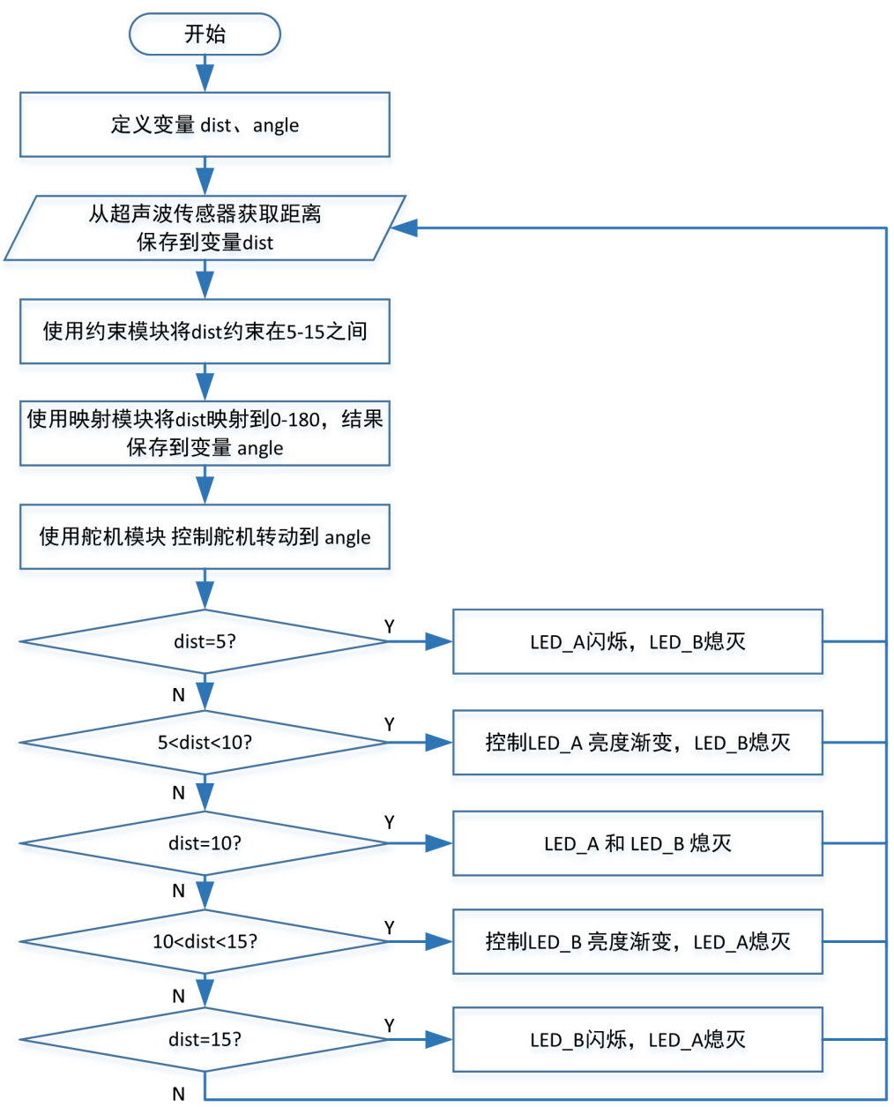

流程图绘制：
- 【起始框】有且绘制正确（2分）
- 【输入框】有且绘制正确（2分）
- 【判断框】有且绘制正确（2分）
- 【连接线】有闭环（2分）
- 流程图绘制整齐（4分）
流程图功能：
- 表达言辞清晰（4分）
- 表达基本正确（4分）
面试官需针对以下“三、电路搭设”、“四、程序功能实现”逐条进行提问打分，
如：1、请考生展示模型，是否有超声波传感器，在哪里请指出；
2、有LED灯吗，指出来，用到舵机了吗，请指出来。
3、LED灯连接的是哪个引脚，展示一下超声波传感器怎么连接到主板的。
4、超声波传感器检测的距离值能在串口监视器上显示吗，请展示。
5、展示当超声波传感器检测距离为5㎝、5cm-10㎝、10cm、10cm-15cm、15cm时舵机的旋转度数以及LED_A和LED_B的亮灭情况,(面试官看是否符合要求)
- 电路搭设（共20分）
原器件：
- 装置中包含超声波传感器，得4分;
- 装置中包含LED灯，得4分;
- 装置中包含舵机，得4分;
电路搭设：
- 两颗LED灯连接到D3/D5/D6/D11模拟输出引脚，得4分;
- 超声波传感器正确连接到主控板上，得4分;
- 程序功能实现（共60分）
- 超声波传感器检测的距离值显示在串口监视器，得10分;
- 当超声波传感器检测的距离为10cm时，舵机处于90度位置，LED_A和LED_B均熄灭，得10分;
- 当超声波传感器检测距离为5cm时，舵机处于0度位置，LED_A闪烁，LED_B熄灭，得10分;
- 当超声波传感器检测的距离在10cm至5cm之间变化时，舵机的转动角度为90~0度所对应的角度，LED_A从熄灭至最亮，LED_B保持熄灭状态，得10分;
- 当超声波传感器检测距离为15cm时，舵机处于180度位置，LED_B闪烁，LED_A熄灭，得10分;
- 当超声波传感器检测的距离在10cm至15cm之间变化时，舵机的转动角度为90~180度所对应的角度，LED_B从熄灭至最亮，LED_A保持熄灭状态，得10分;

